**Содержание**

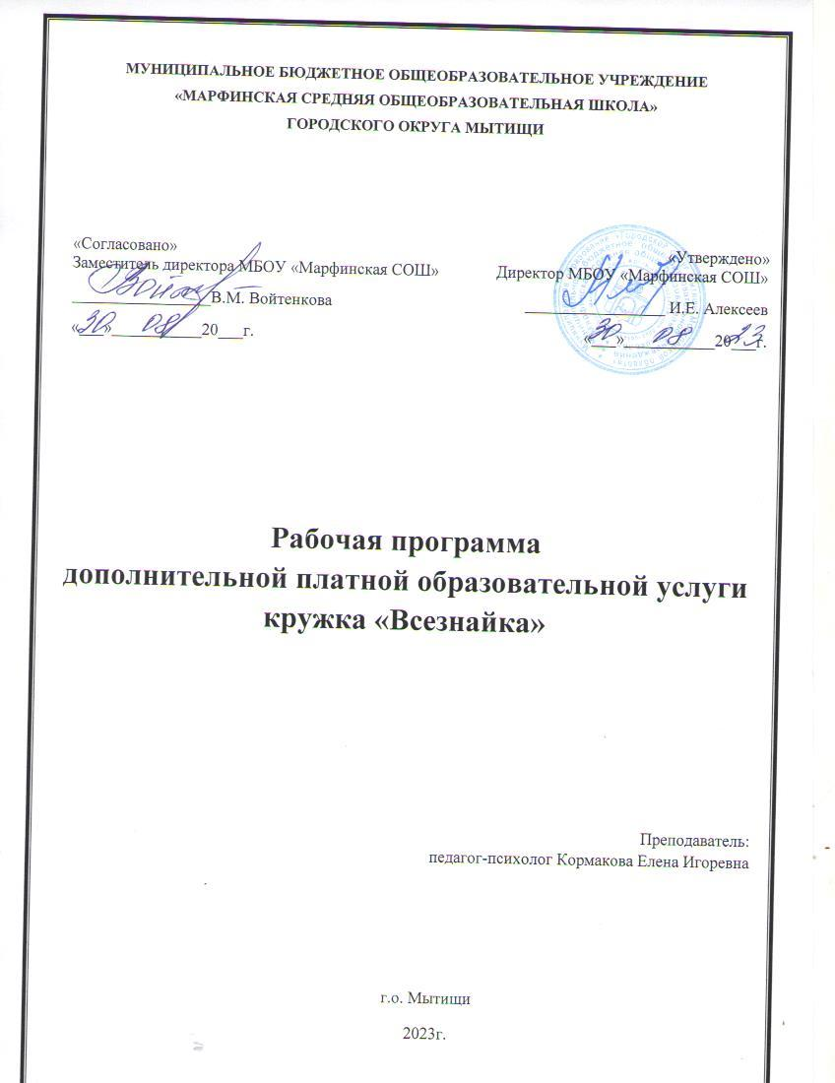

1. Методическое обеспечение программы…………………………..………………...3

2.1. Пояснительная записка……………………………………………………………..4

2.2. Характеристика……………………………………………………………………...4

2.3. Цель и задачи программы…………………………………………………………..5

2.4. Актуальность программы…………………………………………………………..6

2.5. Новизна программы…………………………………………………………………6

2.6. Педагогическая целесообразность программы…………………………………...7

2.7. Возраст детей, участвующих в реализации программы………………………….7

2.8. Режим занятий………………………………………………………………………7

2.9. Материально-техническое обеспечение……………………………………….….7

2.10. Структура программы……………………………………………………….……8

3. Учебно-тематический план………………………………………………………..….9

4. Работа с педагогами и родителями (законными представителями)……………...16

4.1. Консультации для педагогов…………………………………………………...…16

4.2. Консультации для родителей…………………………………………………….16

5. Предполагаемые результаты освоения программы…………………………….…17

6. Формы и методы контроля………………………………………………………….17

7. Методические рекомендации……………………………………………………….18

**1. Методическое обеспечение программы**

1. Арцишевская И.Л. Занятия психолога с детьми в педагогической песочнице. М.: Национальный книжный центр, 2017.
2. Волох А.В. Годовой курс занятий: тренировочные задания для детей 4-5 лет. Москва: Эксмо, 2020.
3. Катаева Л.И. Работа психолога с застенчивыми детьми. М.: Книголюб, 2004.
4. Куражева Н.Ю. Программа психолого-педагогических занятий для дошкольников. Москва: Речь, 2022.
5. Лесина С.В. Коррекционно-развивающие занятия. Волгоград: Учитель, 2016.
6. Никитин Б. Ступеньки творчества. Развивающие игры. Москва: самокат, 2017.
7. Трясорукова Т.П. Эмоциональный интеллект. Развитие базовых эмоций: рабочая тетрадь. Ростов н/Д: Феникс, 2021.
8. Шарохина В.Л. Коррекционно-развивающие занятия в средней группе. М.: Книголюб, 2003.
9. Интернет-ресурсы.

**2.1. Пояснительная записка**

         Дошкольный возраст – яркая, неповторимая страница в жизни каждого человека. Именно в этот период устанавливается связь ребенка с ведущими сферами бытия: миром людей, природы, предметным миром. Происходит приобщение к культуре, к общечеловеческим ценностям.

Занятия кружка «Всезнайка» направлены на всестороннее интеллектуальное, физическое и эстетическое развитие дошкольников.

Программа кружка «Всезнайка» рассчитана на один год обучения и предназначена для детей среднего дошкольного возраста (4-5 лет). Занятия проводятся один раз в неделю во второй половину дня. Наполняемость одной группы – максимум 12 воспитанников. Занятия проводятся в кабинете педагога-психолога/ГКП, сенсорной комнате и спортивном зале.

Особенность занятий программы заключается в том, что усвоение материала происходит незаметно для детей, в практической интересной и игровой деятельности, так как задействованными оказываются непроизвольное внимание и запоминание. Полученные на занятиях знания и умения дети применяют в повседневной жизни, поэтому их успехи определяются не только доступностью и занимательностью предлагаемого материала, но и эмоциональным отношением к самой программе, заинтересованностью. Правильно организованная работа кружка имеет большое воспитательное значение. У детей формируется чувство коллективизма, повышается познавательная мотивация, дети становятся более активными не только в процессе образовательной деятельности, но и в повседневной жизни.

**2.2. Характеристика**

**Программа кружка «Всезнайка»** рассчитана на один год  обучения и предназначена для детей среднего дошкольного возраста (4-5 лет). Занятия проводятся один раз в неделю во второй половине дня. Наполняемость одной группы – максимум 12 детей. Занятия проводятся в кабинете психолога/ГКП, спортивном зале и сенсорной комнате.

**2.3. Цель и задачи программы**

**Цель программы:**  разностороннее развитие воспитанников с учетом их возрастных и индивидуальных особенностей.

**Задачи программы:**

* формирование умения следовать устным инструкциям;
* обогащение словарного запаса воспитанников;
* развитие восприятия, внимания, памяти, мышления, воображения;
* развитие общей моторики и мелкой моторики рук;
* развитие художественного вкуса, творческих способностей и фантазии;
* развитие эмоционально-волевой сферы;
* развитие коммуникативных навыков.

**2.4. Актуальность программы**

Развитие ребенка – это широкое понятие, включающее в себя как интеллектуальный, так и физический, и коммуникативный компоненты. Поэтому для гармоничного воспитания необходимо всестороннее развитие маленького человека.

Получение знаний — обязательное условие развития, мышления детей. Постепенно желание познавать новое формируется в определенную интеллектуальную черту личности — любознательность, которая является важнейшим показателем умственной активности ребенка. Развивая пытливость и любознательность ребенка, педагог побуждает и развивает его активное мышление.

В соответствии с современными тенденциями развития образования мы должны выпустить из детского сада человека любознательного, активного, понимающего живое, обладающего способностью решать интеллектуальные задачи.

**2.5. Новизна программы**

Новизна программы заключается в том, что усвоение материала происходит незаметно для детей, в практической интересной и игровой деятельности, так как задействованными оказываются непроизвольное внимание и запоминание. Полученные на занятиях знания и умения дети применяют в повседневной жизни, поэтому их успехи определяются не только доступностью и занимательностью предлагаемого материала, но и эмоциональным отношением к самой программе, заинтересованностью. Правильно организованная работа объединения имеет большое воспитательное значение. У детей формируется чувство коллективизма, повышается познавательная мотивация, дети становятся более активными не только в процессе образовательной деятельности, но и в повседневной жизни.

Отличительным достоинством программы является проведение развивающих занятий с использованием инновационного оборудования и пособий, разнообразия форм проведения занятий.

**2.6. Педагогическая целесообразность программы**

Занятия кружка «Всезнайка» помогают сформировать у детей познавательную активность, способствуют снятию напряжения, развитию самостоятельности и, в то же время, умению действовать согласно заданному образцу.

**2.7. Возраст детей участвующих в реализации программы**

Программа рассчитана на детей 4-5 лет. Специальных знаний для освоения программы не требуется.

**2.8. Режим занятий**

Программа рассчитана на один год обучения и предназначена для детей среднего дошкольного возраста (4-5 лет).

Занятия проводятся 1 раз в неделю по 20-30 минут во второй половине дня.

Наполняемость групп – до 12 человек.

Форма проведения занятий – групповая.

**2.9. Материально-техническое обеспечение**

Занятия должны проводиться в светлом, достаточно просторном и хорошо проветриваемом помещении. Необходимы столы и стулья для детей, шкаф или полка для хранения материалов и канцелярии для занятий.

Для занятий понадобятся следующие материалы: бумага А4 белая, цветная бумага, цветные карандаши, простой карандаш, клей, ножницы, фломастеры, дидактические игры и пособия для занятий, проектор и ноутбук для презентаций.

**2.10. Структура программы**

**На диагностическом и контрольном этапах используются следующие методики:**

- «Найди одинаковые предметы», «Что изменилось?» (внимание);

- «Целое - часть» (восприятие);

- «Разложи цветные фигуры» (цвет, форма);

- «Что пропало?», «Запомни слова» (память);

- «Дополнение фраз», «Четвертый лишний» (речь, мышление);

- счет.

**Занятия состоят из нескольких этапов:**

1. Приветствие.

2. Игры и упражнения, направленные развитие умственных способностей воспитанников, эмоциональной и коммуникативной сферы.

3. Упражнения артикуляционно-пальчиковой гимнастики/ релаксационные упражнения.

5. Прощание.

**3. Учебно-тематический план**

|  |  |  |  |
| --- | --- | --- | --- |
| **Месяц** | **№** | **Содержание занятия** | **Место проведения** |
| **Сентябрь** | **1** | Диагностика | ГКП |
| **2** | Диагностика | ГКП |
| **Октябрь** | 1 | Знакомство под музыку с мячом  Подвижная игра «Паровозик дружбы»  Задание «Выложи цветные фишки по  образцу» (по образцу на доске, по памяти на  слух)  Задание «Не синий, не зеленый, а красный»  Задания с липучками  Пальчиковая гимнастика «Осенние листья»  Прощание | ГКП/кабинет педагога-психолога/сенсорная комната/спортивный зал |
| 2 | Приветствие  Пальчиковая гимнастика «Осенние листья» (повтор)  Задания на счет:  - стукнуть молотком столько раз, сколько выпало на облаке (кидаем мяч)  - положить в корзинку необходимое количество грибочков  Подвижная игра «Раздувайся, пузырь»  Задание «Логические ряды»  Релаксационное упражнение «Осенний лист»  Прощание | ГКП/кабинет педагога-психолога/сенсорная комната/спортивный зал |
| 3 | Приветствие  Задание «Не синий, не зеленый, а красный» с зарисовкой ответов  Задание «Грибы в корзинке» (повтор)  Настольная игра «Дублик-круглик»  Оригами «Собачка»  Подвижная игра «Замри»  Прощание | ГКП/кабинет педагога-психолога/сенсорная комната/спортивный зал |
| 4 | Приветствие  Задание «Уменьши размер, поменяй местами»  Разрезные картинки  Задание «Найди противоположности» (обучающий плакат)  Знакомство с балансировочной доской  Артикуляционная гимнастика «Улыбка»  Прощание | ГКП/кабинет педагога-психолога/сенсорная комната/спортивный зал |
| **Ноябрь** | **1** | Приветствие  Задание «Четвертый лишний»  Задание «Раскрась питонов» (эмоции)  Динамическая пауза «Танец в кругу»  Игры Никитиных «Сложи квадрат» 2 уровень  Пальчиковая гимнастика «Апельсин»  Прощание | ГКП/кабинет педагога-психолога/сенсорная комната/спортивный зал |
| **2** | Приветствие  Игра «Профессии»  Задание «Подбери одинаковые цифры»  Задание «Домашние-дикие животные» (липучки)  Пальчиковая гимнастика «Облака»  Прощание | ГКП/кабинет педагога-психолога/сенсорная комната/спортивный зал |
| **3** | Приветствие  Задание «Соедини картинки с цифрами»  Раскрасить разные группы предметов разными цветами  Динамическая пауза «Веселые мартышки»  Задание «Дорисуй солнцу лучи» (счет)  Прощание | ГКП/кабинет педагога-психолога/сенсорная комната/спортивный зал |
| **4** | Приветствие  Приветствие «Облако» (эмоции)  Игры Никитиных «Сложи узор» (по картинке)  Настольная игра «Матрешкино»  Задание «Обведи окошки» (эмоции)  Задание «Брось в цель» (балансировочная доска)  Прощание | ГКП/кабинет педагога-психолога/сенсорная комната/спортивный зал |
| **5** | Приветствие  Задания «Зоопарк», «Органы чувств» с использованием образовательного робота  Аппликация «Воздушный шар»  Прощание под музыку |  |
| **Декабрь** | **1** | Приветствие  Игры Никитиных «Кирпичики»  Задания «Найди подходящие заплатки», «Нарисуй рядом с маленьким предметом такой же большой»  Пальчиковая гимнастика «Снежок»  Прощание | ГКП/кабинет педагога-психолога/сенсорная комната/спортивный зал |
| **2** | Приветствие  Задание «Форма, цвет, размер» (Вэй той)  Задание «Дорисуй картинки, чтобы они стали одинаковыми»  Задание «Раскрась волшебниц» (эмоции)  Танцы (повтори движение)  Прощание | ГКП/кабинет педагога-психолога/сенсорная комната/спортивный зал |
| **3** | Приветствие  Занятие в песочнице №2 + кубы  Релаксация  Прощание | ГКП/кабинет педагога-психолога/сенсорная комната/спортивный зал |
| **4** | Приветствие  Задание «Отрицание»  Дары Фребеля (сложи узор по образцу)  Игра «Повтори мое слово и придумай свое»  Игра «Сердитый еж»  Прощание | ГКП/кабинет педагога-психолога/сенсорная комната/спортивный зал |

|  |  |  |  |
| --- | --- | --- | --- |
| **Январь** | **1** | Приветствие «Собрались все дети в круг…»  Упражнение «Я рад тебя видеть»  Игра «Слепой и поводырь»  Рисование «Животные» с использованием трафарета  Музыкальное задание «музыкальное настроение»  Прощание | ГКП/кабинет педагога-психолога/сенсорная комната/спортивный зал |
| **2** | Приветствие  Занятие в песочнице №3 + кубы  Релаксационное упражнение «Зайки» (звуки природы)  Прощание | ГКП/кабинет педагога-психолога/сенсорная комната/спортивный зал |
| **3** | Приветствие  Упражнение «Ладонь-кулак-ребро»  Задание «Дорисуй точки» (счет)  Игры Никитиных «Формы Монтессори» (обведи и заштрихуй)  Задание «Арифметическая рыбалка»  Танец (повтори движения)  Прощание | ГКП/кабинет педагога-психолога/сенсорная комната/спортивный зал |
| **Февраль** | **1** | Приветствие  Световые кубы + песок (задания, импровизация)  Релаксационное упражнение «Снежинки»  Прощание | ГКП/кабинет педагога-психолога/сенсорная комната/спортивный зал |
| **2** | Приветствие  Задание «Раскрась фигуры, из которых состоит картинка»  Игры Никитиных «Сложи узор»  Упражнение «Запретное движение»  Задание «Притворщик» (эмоции)  Прощание | ГКП/кабинет педагога-психолога/сенсорная комната/спортивный зал |
| **3** | Приветствие  Упражнение «Иностранец»  Задание «Логика» (Вэй той)  Подвижная игра «Перепрыгни через ров»  Пальчиковая гимнастика «Сидит белка на тележке»  Прощание | ГКП/кабинет педагога-психолога/сенсорная комната/спортивный зал |
| **4** | Приветствие  С.Я. Маршак «Веселый счет» (разбор стихотворения, запись знакомых цифр)  Игра «Кто знает, пусть дальше считает»  Задание «Заштрихуй барабан по образцу»  Пальчиковая гимнастика «Почтальон»  Прощание | ГКП/кабинет педагога-психолога/сенсорная комната/спортивный зал |
| **5** | Приветствие  Свободное программирование образовательного робота Tale-Bot  Игра «Собери цветные шарики по образцу»  Танцы (повтори движение)  Прощание |  |
| **Март** | **1** | Приветствие  Занятие в песочнице №4  Релаксационное упражнение «Ночь в лесу» (звуки природы)  Прощание | ГКП/кабинет педагога-психолога/сенсорная комната/спортивный зал |
| **2** | Приветствие  Рисование «Весенние цветы» с помощью кистей-спонжей  Физкультминутка «Кто живет у нас в квартире?»  Настольная магнитная игра «Эмоции»  Артикуляционная гимнастика «Лошадки»  Прощание | ГКП/кабинет педагога-психолога/сенсорная комната/спортивный зал |
| **3** | Приветствие  Упражнение «Связующая нить»  Задание «Закрась столько картинок, сколько обозначает цифра»  Динамическая пауза «Разминка»  Задание «Пальчики на точках»  Пальчиковая гимнастика «Пчела»  Прощание | ГКП/кабинет педагога-психолога/сенсорная комната/спортивный зал |
| **4** | Приветствие  Задание на счет «Пальчики» (из фетра)  Задание «Раскрась предмет по описанию»  Задание «Нарисуй фигуры по памяти»  Задание «Колечки» (балансировочная доска)  Прощание | ГКП/кабинет педагога-психолога/сенсорная комната/спортивный зал |
| **Апрель** | **1** | Приветствие  Световые кубы + песок (задания, импровизация)  Задание «Классификация» (с поиском картонок в группе)  Задание «Девочка и собака» (эмоции)  Пальчиковая гимнастика «Сколько птиц к кормушке нашей прилетело»  Прощание | ГКП/кабинет педагога-психолога/сенсорная комната/спортивный зал |
| **2** | Приветствие  Задание «Нарисуй слева…»  Задание «Нарисуй у каждого яблока листик, а у цветочка – середину»  Задание «Геометрические фигуры» (липучки)  Танец (повтори движения)  Прощание | ГКП/кабинет педагога-психолога/сенсорная комната/спортивный зал |
| **3** | Приветствие  Аппликация на выбор (из книжек)  Задание «Продолжи историю»  Игра «Где мы были, мы не скажем, а что делали - покажем»  Задание «Слова, звучащие одинаково»  Прощание | ГКП/кабинет педагога-психолога/сенсорная комната/спортивный зал |
| **4** | Приветствие  Упражнение «Лишняя картинка»  Игры Никитиных «Таблица сотни» + «Точечки» (найти цифру по количеству точек)  Задание «Разложи по цветам» (балансировочная доска)  Пальчиковая гимнастика «Деревья»  Прощание | ГКП/кабинет педагога-психолога/сенсорная комната/спортивный зал |
| **Май** | **1** | Приветствие  Заключительное занятие в песочнице  Релаксационное упражнение «Лето в лесу» (звуки природы)  Прощание | ГКП/кабинет педагога-психолога/сенсорная комната/спортивный зал |
| **2** | Приветствие  Упражнение «Расскажи о себе»  Динамическая пауза «Веселый гном»  Беседа «Как мы боремся с трудностями»  Задания с использованием образовательного робота  Игра «Продолжи фразу и покажи»  Прощание | ГКП/кабинет педагога-психолога/сенсорная комната/спортивный зал |
| **3** | Повторная диагностика | ГКП |
| **4** | Повторная диагностика | ГКП |

**4. Работа с педагогами и родителями (законными представителями)**

**4.1. Консультации для педагогов**

* «Развитие сенсорных способностей детей дошкольного возраста»,
* «Роль общеразвивающих упражнений в развитии детей младшего возраста»,
* «Релаксация для дошкольников».

**4.2. Консультации для родителей (законных представителей)**

* «Игры, развивающие движения кисти – пальчиковая гимнастика»,
* «Массаж рук»,
* «Игра – спутник детства».

**5. Предполагаемые результаты освоения программы**

В результате освоения программы «Всезнайка» у детей 4-5 лет сформированы понятия о цвете, размере, форме и положении в пространстве; дополнены знания об окружающем мире (овощи, фрукты, животные, времена года и др.).

Детям доступны классификация, сравнение и анализ предметов и явлений. Воспитанники умеют действовать согласно заданным правилам или находить нестандартные решения задач. Проявляют себя в разных видах музыкальной, изобразительной, театрализованной деятельности, владеют количественным и порядковым счетом в пределах пяти, умеют сравнивать предметы по форме и величине, понимают временную последовательность «вчера, сегодня, завтра». Занятия способствуют развитию мышления, памяти, воображения и внимания в целом.

Дети учатся взаимодействовать друг с другом и приходить друг другу на помощь в трудных ситуациях. Воспитанники проявляют потребность в познавательном общении со взрослыми, проявляют интерес к миру, к себе и окружающим людям.

Эмоциональная сфера включает в себя узнавание основных эмоциональных состояний (радость, грусть, гнев, удивление, испуг), умение рассказывать о своем настроении, умение определять эмоциональное состояние у героев сказки.

Занятия способствуют физическому развитию детей и развитию мелкой моторики. Воспитанники демонстрируют координацию движений при выполнении упражнений, с интересом включаются в подвижные игры, стремятся к выполнению правил, выполняют ритмические упражнения под музыку. Также с помощью релаксационных упражнений под звуки природы снимается напряжение и стресс, накопленные за долгий день.

**6. Формы и методы контроля**

I - полугодие

Знание основных форм и цветов, умение составить предложения и описать предмет или картинку, взаимодействие с другими детьми, умение работать как в команде, так и самостоятельно, умение действовать согласно заданному образцу.

Наблюдения, беседы, выполнение заданий.

II-полугодие

Умение классифицировать предметы, описывать их, называть пропавшую игрушку или изображение, составлять короткий рассказ по картинкам или на заданную тему, умение различать эмоции на картинках и лицах людей, умение различать лево-право, верх-низ.

Наблюдение, беседы, выполнение заданий.

**7. Методические рекомендации**

Перед началом работы рекомендуется познакомить детей различными материалами: ножницами и бумагой, пластилином и др.

Необходимо познакомить детей с основными представлениями об окружающем мире (животными, растениями, временами года и др.).

Для того чтобы успешно организовать эту работу, педагог должен заранее определить ее содержание и объем, подобрать в нужном количестве материал, предусмотреть соблюдение правил техники безопасности.

Перед выполнением детьми поделок педагог должен обеспечить детям образец работы.